**5 класс**

Тест по темам: **«Древесина. Пиломатериалы и древесные материалы»**

**«Графическое изображение деталей и изделий»**

**1) Вспомните и напишите виды деревьев, относящиеся к хвойным и лиственным породам** *(напишите не менее трёх примеров в каждую группу):*

*А) Хвойные породы: Б) Лиственные породы:*

*__________________ ____________________*

*__________________ ____________________*

*__________________ ____________________*

**2) Как называется изображение детали, выполненное от руки, с указанием размеров?**

*Ответ: _____________________________________________________*

**3) Определите по рисунку элементы пиломатериалов и проставьте цифры.**

*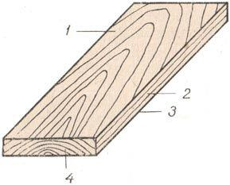Ответ:*

**1**

*А) торец ____*

*Б) пласть ___*

**2**

*В) ребро ____*

**3**

*Г) кромка ___*

**4**

**4) Как называется древесный материал, состоящий из нескольких слоёв шпона?**

*Ответ: _____________________________________________________*

**5) Определите по рисунку виды пиломатериалов и проставьте цифры**

*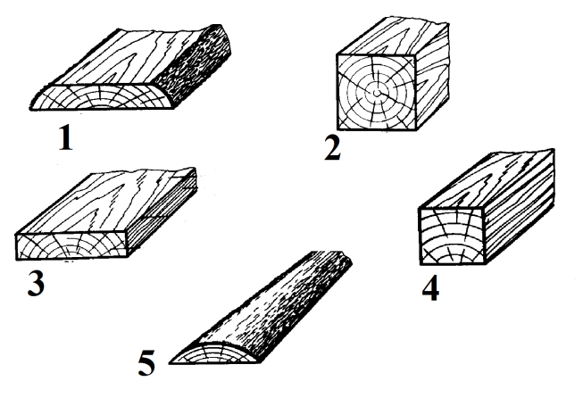Ответ:*

*А) брусок ___________*

*Б) горбыль __________*

*В) брус _____________*

*Г) доска обрезная _____*

*Д) доска необрезная ___*

**6) Перечислите известные вам ручные столярные инструменты** *(напишите не менее трёх инструментов):*

*Ответ: __________________________________________________________*

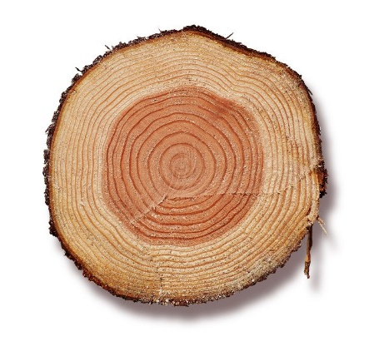**7) Определите по рисунку строение ствола древесины и проставьте цифры.**

4

1

*Ответ:*

*А) ядро ___________*

*Б) заболонь _______*

2

*В) кора ___________*

3

*Г) сердцевина _____*

**8) Установите соответствие между видами линий и их обозначением.**

1) а) линия невидимого контура

2) б) линия сгиба

.

.

.

.

.

3) в) основная линия

..

..

..

4) г) размерная и выносная

5) д) ось симметрии и ось отверстия

*Ответ:* 1)____ 2)____ 3)____ 4)____ 5)____

**9) Установите соответствие между видом разреза и его названием:**

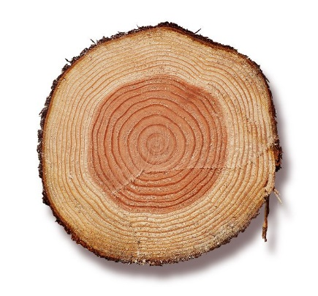1) радиальный

а

2) тангенциальный

*Ответ:*

1)____

б

2)____

**10) Графическое изображение изделия, выполненное с помощью чертежно-измерительных инструментов, с указанием размеров, названия, материала и масштаба, называется:**

А) эскиз; В) чертёж;

Б) технический рисунок; Г) схема